**Teoria do consumidor**

* Abordagem da microeconomia que busca estudar o comportamento das famílias frente ao mercado, assim como seu padrão de consumo e as possíveis alterações que eles venham a sofrer. Para isso, a teoria adota a premissa de que o consumidor é um ser economicamente racional que busca maximizar a sua satisfação, também chamada de utilidade. Isso significa que o consumidor busca adquirir o máximo de bens que lhe proporcionem satisfação com a renda que ele dispõe e, desta forma, ele busca maximizar a sua utilidade.

**Utilidade total e utilidade marginal:** utilidade é o nome dado à satisfação que um bem ou serviço proporciona ao seu consumidor. Perceba que a satisfação que um produto proporciona a alguém depende de uma série de variáveis, algumas delas bastante pessoais. Por isso, a utilidade que um consumidor atribui a uma mercadoria tem um componente bastante subjetivo, fazendo com que cada consumidor atribua um nível de utilidade diferente para o mesmo produto. Quanto mais consumimos um determinado produto, maior costuma ser a utilidade total do consumo (UT). No entanto, essa utilidade não cresce de maneira linear porque a satisfação provocada por cada unidade adicional consumida não é a mesma que a unidade consumida anteriormente. Essa utilidade que cada unidade adicional do produto consumido proporciona é o que chamamos de utilidade marginal

**Cestas de mercado e curva de indiferença:** As economias capitalistas oferecem uma grande variedade de produtos para o consumidor adquirir. Frente a esse cenário, o consumidor precisa decidir como utilizará seus recursos, que são escassos, para adquirir mercadorias. Para isso, ele avalia as combinações de consumo para decidir qual cesta de produtos ele escolherá.

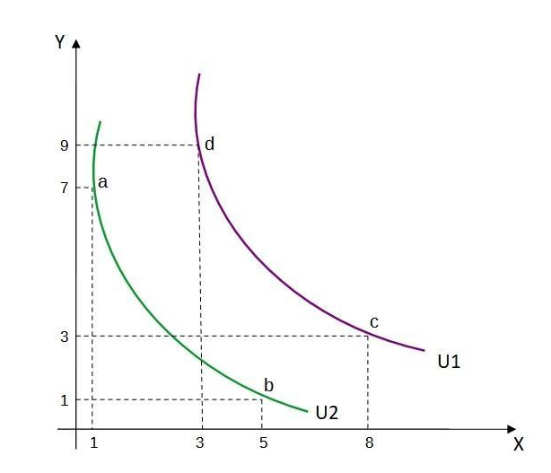

O gráfico 1 representa um mapa de indiferença que é um conjunto de curvas de indiferença dispostas no plano cartesiano. Os eixos do plano representam a quantidade de mercadorias X e Y que podem ser consumidas. Isso é o que é chamado na microeconomia de espaço mercadoria.

Uma curva de indiferença é o conjunto de pontos onde a combinação de quantidades dos produtos X e Y proporcionam a mesma utilidade ao consumidor. No caso apresentado no gráfico 1, qualquer ponto na curva U2 oferecerá o mesmo nível de utilidade (U2) ao consumidor. Para ele é indiferente consumir a combinação do ponto a (7 unidades de Y e 1 unidade de X) ou a do ponto b (1 unidade de Y e 5 unidades de X). As duas combinações lhe proporcionam a mesma utilidade. A curva de indiferença também fornece importantes informações sobre o quanto de uma mercadoria o consumidor está disposto a abrir mão para obter uma outra mercadoria. Essa é a chamada taxa marginal de substituição (TMS).

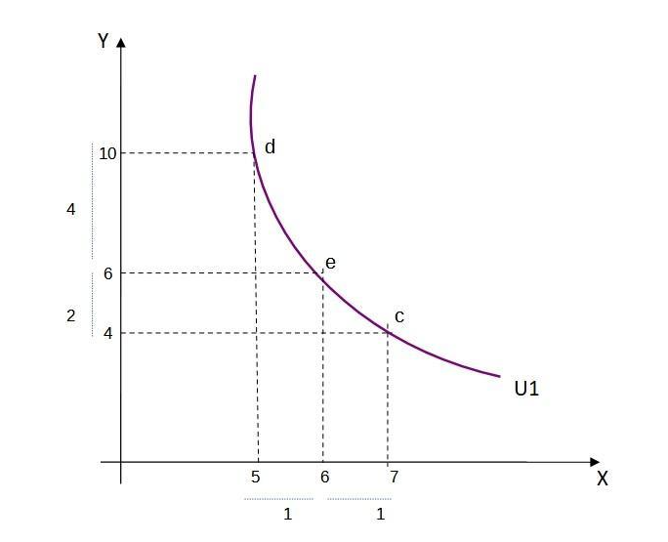

No gráfico 2, está representada uma curva de indiferença que fornece todos os pontos onde as combinações resultam na mesma utilidade U1. Entre os pontos “d” e o ponto “e”, o consumidor está disposto a perder 4 unidades de Y para obter uma de X, resultando em uma taxa marginal de substituição (TMS) de 4. Já entre os pontos “e” e “c”, o consumidor está disposto a abrir mão de 2 unidades da mercadoria Y para obter uma unidade de X, resultando em uma TMS de 2. Como vemos, a taxa marginal de substituição é diferente nos distintos intervalos que compõem a curva de indiferença.

Voltando ao gráfico 1, a curva U1 representa um nível de utilidade superior ao da curva U2, uma vez que, por estar mais afastada do vértice do gráfico, indica que a quantidade de mercadorias nela é maior do que na curva U2. Esse é um outro pressuposto da teoria do consumidor: ter mais produtos é sempre preferível a ter menos. Por isso, o consumidor preferirá as combinações da curva U1. Assim, a combinação expressada pela letra d é preferível à combinação expressada pela letra a ou d. A decisão de qual cesta de mercado será adquirida pelo consumidor passa pela análise de disponibilidade de sua renda para o consumo por meio da chamada linha de restrição orçamentária

**Linha de restrição orçamentária:** representação gráfica das possibilidades que o consumidor tem à disposição para usar sua renda, ou parte dela, na compra de mercadorias.

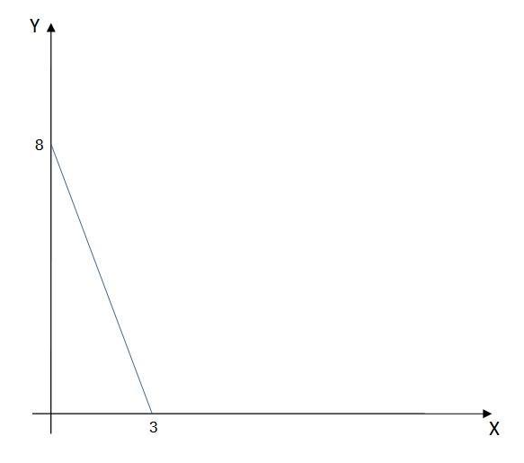

Supondo que o consumidor tenha uma renda de $ 40,00 destinado ao consumo das mercadorias X e Y e que o preço unitário da mercadoria Y é de $ 5,00 e o de X seja $ 13,33, os pontos de intersecção da linha de restrição orçamentária são, respectivamente 8 e 3 unidades. Isso porque, se o consumidor decidir usar toda sua renda comprando o produto Y e nenhum produto X, ele vai obter 8 unidades (40/5 = 8). Da mesma maneira, se a renda for utilizada integralmente para adquirir o produto X, e nenhuma unidade do produto Y, ele vai obter 3 unidades (40/13,33 = 3).

A linha de restrição orçamentária pode sofrer alterações em razão de duas variáveis: renda do consumidor e preço dos produtos. No caso de uma alteração da renda do consumidor, a linha de restrição orçamentária se deslocará paralelamente para a direita, caso a renda aumente, ou para a esquerda, caso a renda do consumidor diminua. Já no caso de uma alteração de preço de um dos produtos, a inclinação da linha será alterada. No gráfico 4, ocorreu um aumento da renda do consumidor, o que justifica o deslocamento à direita da linha. Já em relação ao preço, ocorreu um aumento no preço de Y, o que diminuiu a quantidade que pode ser adquirida desse bem, alterando a inclinação da linha.

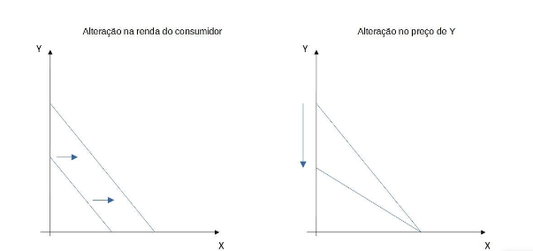

**Equilíbrio do consumidor:** A decisão de qual cesta de mercadorias o consumidor comprará é fruto da sobreposição entre o mapa de indiferença e a linha de restrição orçamentária, conforme é representado no gráfico 5. O ponto de equilíbrio do consumidor é aquele em que, com os recursos que possui, ele maximiza a sua utilidade. No gráfico 5, é o ponto “e” onde a linha de restrição orçamentária tangencia a curva de indiferença U2. Embora a curva U1 proporcione uma maior utilidade, ou seja, uma maior satisfação para o consumidor, a linha de restrição orçamentária não lhe permite fazer essa escolha. Então, com a renda que ele tem disponível, a melhor escolha que ele pode fazer está no ponto “e”.

